PORTARIA Nº 001/2024GAB/PREF

O PREFEITO CONSTITUCIONAL DO MUNICÍPIO DE ARARUNA, no uso das atribuições que lhe confere a Constituição Federal de 1988 e o art. 41, inciso, XIV da Lei Orgânica do Município c/c Lei Municipal nº 043/2021,

RESOLVE:

Art.1º - Exonerar MARIA STELA FERNANDES RIBEIRO CORDEIRO, ocupante do Cargo em Comissão de Secretária Executiva de Saúde da Média e Alta Complexidade, Símbolo PMA-CC-2, da Prefeitura Municipal de Araruna, Estado da Paraíba.

Art. 2º - Esta Portaria entra em vigor a partir de sua publicação, retroagindo seus efeitos à 01 de janeiro de 2024.

GABINETE DO PREFEITO, ARARUNA-PB, 02 DE JANEIRO DE 2024.

Registre-se. Publique-se.

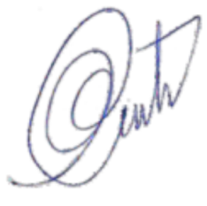
Vital da Costa Araújo
Prefeito Constitucional

